Hướng dẫn tạo game Bug Hunter bằng Android Studio và Java
  - Một game trắc nghiệm C với ba màn hình
Dành cho sinh viên mới thực hành các thành phần cơ bản của Android

Sản phẩm cuối cùng
Người chơi trả lời câu hỏi C để tấn công một Bug. Đáp án đúng giảm máu Bug; đáp án sai giảm mạng người chơi. Đồng hồ đếm ngược tạo giới hạn lượt chơi. Khi thắng hoặc thua, ứng dụng mở màn kết quả và có thể gửi thông báo để người chơi xem lại.
Tài liệu chỉ xây dựng một game nhỏ chạy offline, không cần đăng nhập, mạng, cơ sở dữ liệu hoặc máy chủ chấm C. Câu hỏi đã có đáp án trong Java; đây là game ôn kiến thức, không phải trình biên dịch hoặc hệ thống chấm chương trình C.
Thành phần | Vai trò cụ thể trong game
GUI | Ba màn XML: trang chủ, chơi game, kết quả.
Intent | Mở màn chơi; truyền điểm, thắng/thua sang màn kết quả.
Service | RoundTimerService tạo nhịp đếm ngược khi màn game đang mở.
BroadcastReceiver | Nhận remaining_ms từ service để cập nhật đồng hồ.
Notification | Báo kết quả lượt chơi; chạm thông báo mở màn kết quả.

Cách làm theo
Tạo dự án theo bước 1, lần lượt tạo và dán mã các tệp trong tài liệu. Giữ đúng package com.example.bughunter, tên tệp và ID. Các phần GameActivity được chia trang cho dễ đọc; ghép liên tiếp vào một tệp duy nhất. Mã có import đầy đủ. Làm xong mỗi nhóm tệp mới chuyển bước, tránh chạy dự án khi còn thiếu lớp được tham chiếu.
Môi trường thực hành được chọn: Java 17, minSdk 26, compileSdk/targetSdk 36. Tài liệu cung cấp mã nguồn và GUI minh họa; chưa build APK hoặc chạy emulator trong phiên biên soạn. Bố cục Word và các liên kết ID trong mã đã được kiểm tra.

Luật chơi và màn hình trang chủ
Tên game: Bug Hunter. Mục tiêu: đưa HP của Bug từ 100 về 0. Người chơi trả lời đúng 5 câu hỏi khác nhau; mỗi câu đúng gây 20 sát thương. Trả lời sai mất 1 mạng và được thử lại cùng câu sau khi bấm Tiếp tục. Có 3 mạng, tổng thời gian 90 giây; không chọn đáp án thì không mất mạng.
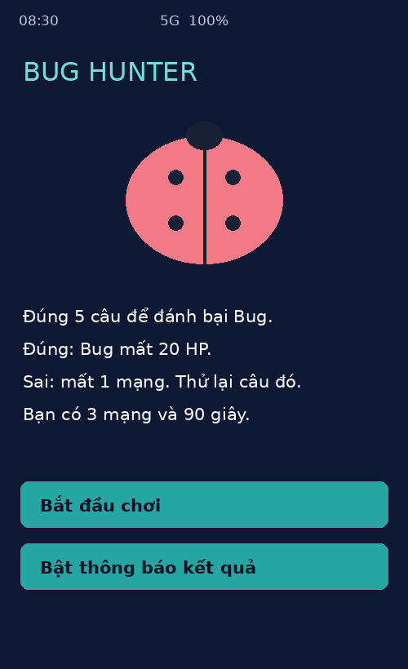
Thao tác 1: bấm Bật thông báo kết quả nếu muốn nhận thông báo. Thao tác 2: bấm Bắt đầu chơi. Từ chối quyền thông báo không cản chơi. Một lượt mới luôn có 100 HP cho Bug, 3 mạng và 90 giây.
Chỉ số điểm bằng tổng sát thương đã gây: 0, 20, 40, 60, 80 hoặc 100. Game không có Coins, bang hội, cấp độ hoặc cá nhân hóa ở bản đầu; sinh viên tập trung hiểu một luật chơi và năm thành phần Android.

Màn hình chơi và phản hồi
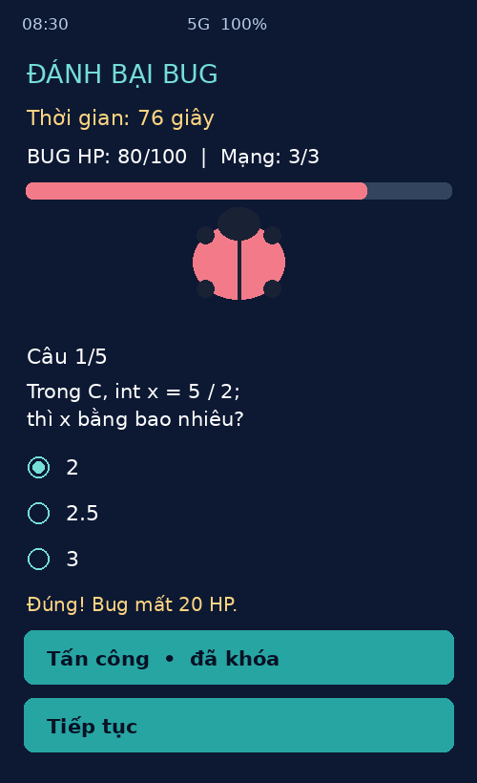
1. Đọc câu hỏi, chọn một trong ba đáp án, bấm Tấn công.
2. Đúng: Bug mất 20 HP; sai: người chơi mất 1 mạng. Nút Tấn công tạm khóa để một câu không được tính hai lần.
3. Bấm Tiếp tục: nếu vừa đúng thì sang câu mới; nếu vừa sai thì thử lại cùng câu.
4. Khi HP=0, hết mạng hoặc hết 90 giây, chuyển ngay sang kết quả. Đồng hồ vẫn chạy trong lúc đọc phản hồi.
Hình trên minh họa sau một đòn đúng: Bug còn 80 HP, người chơi vẫn có 3 mạng. Mã giữ câu cũ trên màn hình cho đến khi bấm Tiếp tục; đây là hành vi có chủ ý để nhìn rõ phản hồi.

Màn kết quả và thông báo
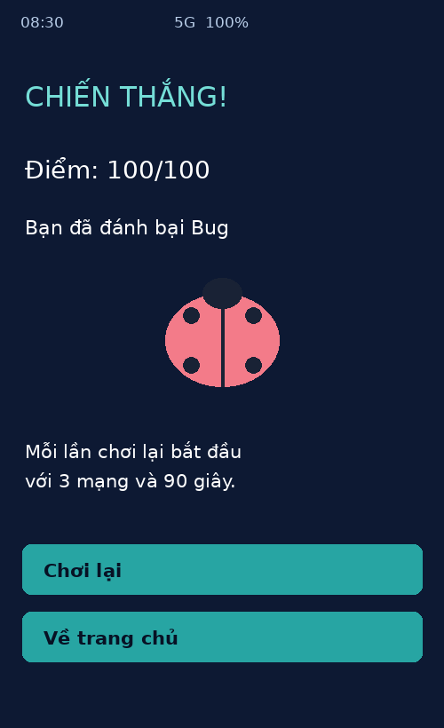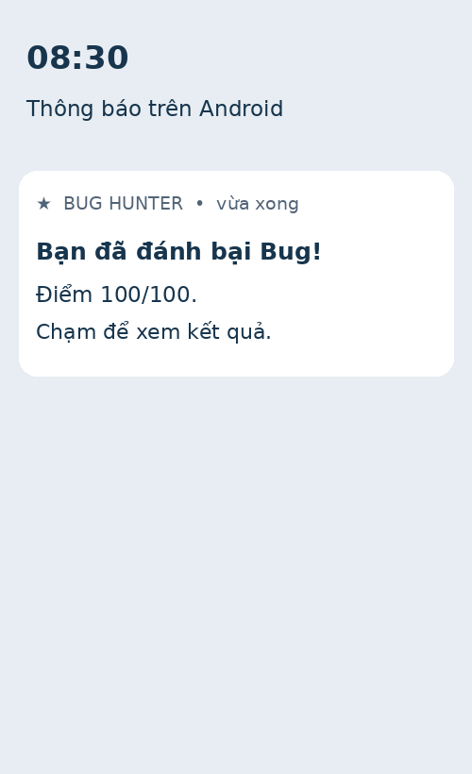
Bên trái là màn ResultActivity. Chơi lại mở một lượt mới; Về trang chủ quay về MainActivity. Khi thua, tiêu đề là “THỬ LẠI NHÉ!”, kèm điểm và lý do hết thời gian hoặc hết mạng.
Bên phải là mẫu thông báo hệ thống. Nếu người dùng đã cấp quyền và channel còn bật, thông báo xuất hiện khi lượt chơi kết thúc. Chạm thông báo mở kết quả gần nhất; nút Back từ màn kết quả có đường về trang chủ. Hình là GUI minh họa, không phải ảnh chụp emulator.

Ví dụ một lượt chơi
Câu 1 đúng → HP 80. Câu 2 sai → còn 2 mạng, HP vẫn 80. Thử lại câu 2 đúng → HP 60. Câu 3, 4, 5 đúng → HP 0 và chiến thắng. Nếu sai tổng cộng 3 lần hoặc hết thời gian trước khi HP=0 thì thua; vẫn có thể bấm Chơi lại.

Bước 1 Tạo dự án và chuẩn bị tệp
1. Mở Android Studio → New Project → Empty Views Activity. Chọn mẫu dùng Views và XML, không chọn mẫu Compose. Name: BugHunter; Package name: com.example.bughunter; Language: Java; Minimum SDK: API 26.
2. Mở SDK Manager, cài Android SDK Platform 36 và emulator. Dùng Gradle JDK do Android Studio đề xuất, tương thích dự án. Trong app/build.gradle.kts đặt compileSdk=36, minSdk=26, targetSdk=36 và JavaVersion.VERSION_17.
3. Giữ plugin AGP, Gradle Wrapper và dependency AppCompat/Activity/Core của mẫu dự án. Nếu chưa có, thêm các dependency bên dưới; nếu đang dùng version catalog thì sửa catalog, không khai báo trùng.
4. Tạo thêm hai Java class GameActivity, ResultActivity và các class RoundTimerService, GameNotification, UiUtil trong cùng package. Tạo ba layout và một drawable như danh mục.
5. Giữ resource strings.xml của mẫu. Thay themes.xml bằng style ở bước 2; kiểm tra values-night/themes.xml để không còn tham chiếu theme cũ.
android {
namespace = "com.example.bughunter"
compileSdk = 36
defaultConfig {
applicationId = "com.example.bughunter"
minSdk = 26
targetSdk = 36
}
compileOptions {
sourceCompatibility = JavaVersion.VERSION_17
targetCompatibility = JavaVersion.VERSION_17
}
}
// Trong dependencies neu chua co:
implementation("androidx.appcompat:appcompat:1.7.0")
implementation("androidx.activity:activity:1.10.1")
implementation("androidx.core:core:1.15.0")
Đoạn android trên bổ sung vào cấu hình mô đun hiện có, giữ versionCode/versionName và các cấu hình do mẫu tạo. Dependency đặt trong dependencies block, không trong android. Đây là Kotlin DSL của Gradle; mã ứng dụng vẫn Java. Các mốc dependency là cấu hình thực hành, không tuyên bố là phiên bản mới nhất.
Thư mục | Các tệp phải có
java/com/example/bughunter | MainActivity.java, GameActivity.java, ResultActivity.java, RoundTimerService.java, GameNotification.java, UiUtil.java
res/layout | activity_main.xml, activity_game.xml, activity_result.xml
res/drawable | ic_notification.xml
res/values | themes.xml
src/main | AndroidManifest.xml

Bước 2 Khai báo manifest và theme
Mở AndroidManifest.xml và dùng nội dung dưới đây. Service được khai báo exported=false. BroadcastReceiver không có mục receiver trong manifest vì được đăng ký trực tiếp trong GameActivity khi đang chơi.
<manifest xmlns:android="http://schemas.android.com/apk/res/android">
<uses-permission android:name="android.permission.POST_NOTIFICATIONS"/>
<application android:allowBackup="true" android:label="Bug Hunter"
android:theme="@style/Theme.BugHunter">
<activity android:name=".MainActivity" android:exported="true">
<intent-filter>
<action android:name="android.intent.action.MAIN"/>
<category android:name="android.intent.category.LAUNCHER"/>
</intent-filter>
</activity>
<activity android:name=".GameActivity" android:exported="false"/>
<activity android:name=".ResultActivity" android:exported="false"
android:parentActivityName=".MainActivity"/>
<service android:name=".RoundTimerService" android:exported="false"/>
</application>
</manifest>

Tạo theme cho cả ba màn hình
Trong res/values/themes.xml, dùng style sau. Nếu có res/values-night/themes.xml, thay bằng cùng nội dung hoặc xóa style cùng tên trong đó để tránh cấu hình khác vào ban đêm. Cả ứng dụng dùng Theme.BugHunter.
<resources>
<style name="Theme.BugHunter" parent="Theme.AppCompat.DayNight.NoActionBar">
<item name="android:fontFamily">sans</item>
<item name="android:windowLightStatusBar">false</item>
<item name="android:statusBarColor">#0D1933</item>
<item name="android:navigationBarColor">#0D1933</item>
</style>
</resources>

Giải thích ngắn
MainActivity là launcher nên exported=true và có MAIN/LAUNCHER. Hai màn còn lại chỉ mở từ app hoặc PendingIntent đã tạo nên exported=false. ResultActivity khai báo parentActivityName để notification tạo đường Back về trang chủ. Không cần INTERNET, FOREGROUND_SERVICE hoặc quyền bộ nhớ cho game này.
Tạo các Java class còn trống trước khi Gradle build. Nếu tên package khác, phải đổi thống nhất package trong sáu tệp Java, namespace/applicationId và chuỗi ACTION_TICK. Cách dễ nhất là dùng đúng package đã quy định.

Bước 3 Tạo GUI trang chủ
Mở res/layout/activity_main.xml, chuyển sang Code, thay toàn bộ bằng nội dung sau. ScrollView cho phép màn nhỏ vẫn cuộn đến các nút. Các ID btnPlay và btnNotify sẽ được Java sử dụng ở bước 4.
<ScrollView xmlns:android="http://schemas.android.com/apk/res/android"
android:id="@+id/root" android:layout_width="match_parent"
android:layout_height="match_parent" android:fillViewport="true"
android:background="#0D1933">
<LinearLayout android:layout_width="match_parent"
android:layout_height="wrap_content" android:orientation="vertical"
android:padding="20dp">
<TextView android:id="@+id/tvTitle" android:layout_width="match_parent"
android:layout_height="wrap_content" android:text="BUG HUNTER"
android:textSize="32sp" android:textColor="#75DED7"
android:layout_marginBottom="16dp"/>
<TextView android:id="@+id/tvMascot" android:layout_width="match_parent"
android:layout_height="wrap_content" android:text="🐞"
android:textSize="88sp" android:textColor="#FFFFFF"
android:layout_marginBottom="16dp"/>
<TextView android:id="@+id/tvRules" android:layout_width="match_parent"
android:layout_height="wrap_content" android:text="Trả lời đúng 5 câu C để đánh bại Bug. Đúng: Bug mất 20 HP. Sai: mất 1 mạng. Bạn có 3 mạng và 90 giây."
android:textSize="18sp" android:textColor="#FFFFFF"
android:layout_marginBottom="16dp"/>
<Button android:id="@+id/btnPlay" android:layout_width="match_parent"
android:layout_height="wrap_content" android:minHeight="48dp"
android:backgroundTint="#27A5A3" android:textColor="#071124"
android:text="Bắt đầu chơi" android:layout_marginTop="12dp"/>
<Button android:id="@+id/btnNotify" android:layout_width="match_parent"
android:layout_height="wrap_content" android:minHeight="48dp"
android:backgroundTint="#27A5A3" android:textColor="#071124"
android:text="Bật thông báo kết quả" android:layout_marginTop="12dp"/>
</LinearLayout>
</ScrollView>
TextView tvMascot dùng emoji bọ để không cần tải ảnh hoặc tạo nhân vật. Hình emoji có thể khác đôi chút giữa máy. Các màu nền, chữ, nút được khai báo trực tiếp trong XML để giảm số tệp khi học lần đầu. Khi hoàn thiện sản phẩm có thể chuyển sang colors.xml và strings.xml.

Bước 4 Java cho trang chủ và quyền thông báo
Mở MainActivity.java, thay toàn bộ mã. Bấm Bắt đầu chơi dùng explicit Intent mở GameActivity. Bấm Bật thông báo xin quyền trên API 33 trở lên; từ chối chỉ hiện thông báo giải thích.
package com.example.bughunter;
import android.Manifest;
import android.content.Intent;
import android.content.pm.PackageManager;
import android.os.Build;
import android.os.Bundle;
import android.widget.Toast;
import androidx.activity.result.ActivityResultLauncher;
import androidx.activity.result.contract.ActivityResultContracts;
import androidx.appcompat.app.AppCompatActivity;
import androidx.core.content.ContextCompat;
public class MainActivity extends AppCompatActivity {
private final ActivityResultLauncher<String> permission =
registerForActivityResult(new ActivityResultContracts.RequestPermission(), ok -> {
String message = ok ? "Đã bật thông báo kết quả" :
"Bạn vẫn chơi được khi tắt thông báo";
Toast.makeText(this, message, Toast.LENGTH_LONG).show();
});
@Override protected void onCreate(Bundle state) {
super.onCreate(state);
setContentView(R.layout.activity_main);
UiUtil.applyInsets(findViewById(R.id.root));
GameNotification.createChannel(this);
findViewById(R.id.btnPlay).setOnClickListener(v -> {
Intent game = new Intent(this, GameActivity.class);
startActivity(game);
});
findViewById(R.id.btnNotify).setOnClickListener(v -> enableNotifications());
}
private void enableNotifications() {
if (Build.VERSION.SDK_INT >= 33 &&
ContextCompat.checkSelfPermission(this, Manifest.permission.POST_NOTIFICATIONS)
!= PackageManager.PERMISSION_GRANTED) {
permission.launch(Manifest.permission.POST_NOTIFICATIONS);
} else {
String message = androidx.core.app.NotificationManagerCompat.from(this)
.areNotificationsEnabled() ? "Thông báo đã được bật" :
"Thông báo bị tắt trong cài đặt hệ thống";
Toast.makeText(this, message, Toast.LENGTH_LONG).show();
}
}
}
Android 13+ yêu cầu quyền runtime POST_NOTIFICATIONS cho thông báo thông thường [1]. Activity Result API xử lý phản hồi quyền trong lớp này. Việc cho phép không tạo thông báo ngay; thông báo thực tế được gửi khi game kết thúc.

Bước 5 Giữ GUI không bị thanh hệ thống che
Tạo UiUtil.java và dán mã dưới đây. Mỗi Activity gọi applyInsets sau setContentView. Lớp nhỏ này đặt khoảng trống cho thanh trạng thái và thanh điều hướng; padding nội dung 20dp nằm ở LinearLayout bên trong nên không bị ghi đè.
package com.example.bughunter;
import android.view.View;
import androidx.core.graphics.Insets;
import androidx.core.view.ViewCompat;
import androidx.core.view.WindowInsetsCompat;
public final class UiUtil {
private UiUtil() { }
public static void applyInsets(View root) {
ViewCompat.setOnApplyWindowInsetsListener(root, (v, insets) -> {
Insets bars = insets.getInsets(WindowInsetsCompat.Type.systemBars());
v.setPadding(bars.left, bars.top, bars.right, bars.bottom);
return insets;
});
ViewCompat.requestApplyInsets(root);
}
}
Target SDK 35 trở lên trên Android 15+ có hành vi edge-to-edge [5]. Đoạn helper giúp chữ và nút không nằm dưới thanh hệ thống. Đây là mã dùng chung, sinh viên không cần viết lại ở từng màn hình.

Kiểm tra ở giai đoạn này
Trong Design của activity_main.xml phải thấy tiêu đề, nhân vật, luật và hai nút. Nếu Preview báo lỗi theme, kiểm tra manifest và tên Theme.BugHunter. Chưa chạy app nếu GameActivity hoặc các class khác vẫn thiếu mã; hoàn thiện các bước 6–12 trước lần Run đầy đủ.

Bước 6 Tạo GUI màn chơi phần 1
Tạo res/layout/activity_game.xml. Dán hai phần ở trang này và trang kế tiếp liên tục vào cùng một tệp. Phần đầu có thời gian, HP, nhân vật và câu hỏi; phần sau có lựa chọn và nút.
<ScrollView xmlns:android="http://schemas.android.com/apk/res/android"
android:id="@+id/root" android:layout_width="match_parent"
android:layout_height="match_parent" android:fillViewport="true"
android:background="#0D1933">
<LinearLayout android:layout_width="match_parent"
android:layout_height="wrap_content" android:orientation="vertical"
android:padding="20dp">
<TextView android:id="@+id/tvGameTitle" android:layout_width="match_parent"
android:layout_height="wrap_content" android:text="ĐÁNH BẠI BUG"
android:textSize="26sp" android:textColor="#75DED7"
android:layout_marginBottom="16dp"/>
<TextView android:id="@+id/tvTime" android:layout_width="match_parent"
android:layout_height="wrap_content" android:text="Thời gian: 90 giây"
android:textSize="20sp" android:textColor="#FFD581"
android:layout_marginBottom="16dp"/>
<TextView android:id="@+id/tvStatus" android:layout_width="match_parent"
android:layout_height="wrap_content" android:text="BUG HP: 100/100 | Mạng: 3/3"
android:textSize="18sp" android:textColor="#FFFFFF"
android:layout_marginBottom="16dp"/>
<ProgressBar android:id="@+id/progressHp"
style="?android:attr/progressBarStyleHorizontal"
android:layout_width="match_parent" android:layout_height="16dp"
android:max="100" android:progress="100" android:progressTint="#F37B89"/>
<TextView android:id="@+id/tvBug" android:layout_width="match_parent"
android:layout_height="wrap_content" android:text="🐞"
android:textSize="64sp" android:textColor="#FFFFFF"
android:layout_marginBottom="16dp"/>
<TextView android:id="@+id/tvQuestion" android:layout_width="match_parent"
android:layout_height="wrap_content" android:text="Câu hỏi sẽ hiển thị ở đây"
android:textSize="20sp" android:textColor="#FFFFFF"
progressHp có max=100 và progress=100 ở đầu lượt. tvStatus hiển thị mạng bằng chữ; người học không phải đoán ý nghĩa chỉ qua màu. tvQuestion sẽ được Java cập nhật từ mảng câu hỏi, không cần nhập câu thật trong XML.

Bước 6 Tạo GUI màn chơi phần 2
android:layout_marginBottom="16dp"/>
<RadioGroup android:id="@+id/rgAnswers" android:layout_width="match_parent"
android:layout_height="wrap_content" android:orientation="vertical">
<RadioButton android:id="@+id/rb0" android:layout_width="match_parent"
android:layout_height="wrap_content" android:minHeight="48dp"
android:text="Đáp án 1" android:textSize="18sp"
android:textColor="#FFFFFF" android:buttonTint="#75DED7"/>
<RadioButton android:id="@+id/rb1" android:layout_width="match_parent"
android:layout_height="wrap_content" android:minHeight="48dp"
android:text="Đáp án 2" android:textSize="18sp"
android:textColor="#FFFFFF" android:buttonTint="#75DED7"/>
<RadioButton android:id="@+id/rb2" android:layout_width="match_parent"
android:layout_height="wrap_content" android:minHeight="48dp"
android:text="Đáp án 3" android:textSize="18sp"
android:textColor="#FFFFFF" android:buttonTint="#75DED7"/>
</RadioGroup>
<TextView android:id="@+id/tvFeedback" android:layout_width="match_parent"
android:layout_height="wrap_content" android:text="Chọn đáp án rồi bấm Tấn công."
android:textSize="16sp" android:textColor="#FFD581"
android:layout_marginBottom="16dp"/>
<Button android:id="@+id/btnAnswer" android:layout_width="match_parent"
android:layout_height="wrap_content" android:minHeight="48dp"
android:backgroundTint="#27A5A3" android:textColor="#071124"
android:text="Tấn công" android:layout_marginTop="12dp"/>
<Button android:id="@+id/btnNext" android:layout_width="match_parent"
android:layout_height="wrap_content" android:minHeight="48dp"
android:backgroundTint="#27A5A3" android:textColor="#071124"
android:text="Tiếp tục" android:layout_marginTop="12dp"/>
</LinearLayout>
</ScrollView>
rb0, rb1, rb2 tương ứng vị trí đáp án 0, 1, 2. RadioGroup bảo đảm chỉ chọn một đáp án. btnAnswer gây đòn tấn công; btnNext chỉ mở sau khi đã trả lời. tvFeedback giải thích đòn đúng hoặc sai.
Kiểm tra Layout Preview: ba RadioButton phải có cùng kích thước chữ, nút đủ chiều cao, nội dung cuộn được. Nền tối dùng chữ sáng. Giữ mọi ID chính xác vì GameActivity tìm các view theo ID.

Bước 7 Viết GameActivity phần 1
GameActivity.java được chia bốn phần để dễ đọc. Dán liên tiếp cả bốn phần vào một tệp, không thêm package hoặc class mới giữa các phần. Phần này khai báo câu hỏi, đáp án và trạng thái lượt chơi.
package com.example.bughunter;
import android.content.BroadcastReceiver;
import android.content.ComponentName;
import android.content.Context;
import android.content.Intent;
import android.content.IntentFilter;
import android.content.ServiceConnection;
import android.os.Bundle;
import android.os.IBinder;
import android.os.SystemClock;
import android.widget.Button;
import android.widget.ProgressBar;
import android.widget.RadioGroup;
import android.widget.TextView;
import android.widget.Toast;
import androidx.appcompat.app.AppCompatActivity;
import androidx.core.content.ContextCompat;
public class GameActivity extends AppCompatActivity {
private static final long ROUND_MS = 90000L;
private final String[] questions = {
"Trong C, int x = 5 / 2; thì x bằng bao nhiêu?",
"Chỉ số đầu tiên của mảng C là bao nhiêu?",
"Vòng lặp for(i=0; i<3; i++) chạy thân mấy lần?",
"Toán tử so sánh bằng trong C là gì?",
"Ký tự kết thúc chuỗi C là gì?"
};
private final String[][] choices = {
{"2", "2.5", "3"}, {"1", "0", "-1"},
{"2", "3", "4"}, {"=", "==", "!="},
{"'\\n'", "'\\t'", "'\\0'"}
};
private final int[] correct = {0, 1, 1, 1, 2};
private final int[] answerIds = {R.id.rb0, R.id.rb1, R.id.rb2};
private int index = 0, lives = 3, score = 0;
private long endAt;
private boolean finished = false, awaitingNext = false;
private boolean registered = false, bindRequested = false;
private TextView question, status, time, feedback;
private RadioGroup answers;
private Button answerButton, nextButton;
correct lưu vị trí đáp án đúng theo chỉ số từ 0. score vừa là điểm vừa là lượng HP Bug đã mất. index là câu kế tiếp chưa trả lời đúng. lives bắt đầu bằng 3; endAt là mốc kết thúc dùng đồng hồ đơn điệu elapsedRealtime. Không có cơ sở dữ liệu trong phiên bản này.

Bước 7 Viết GameActivity phần 2
Phần này chứa receiver, kết nối service và khởi tạo GUI. Service phát số mili giây còn lại; receiver chỉ cập nhật thời gian và kiểm tra hết giờ. Sau khi xoay màn hình, state khôi phục điểm, mạng, câu và mốc kết thúc.
private ProgressBar bossHp;
private final BroadcastReceiver timerReceiver = new BroadcastReceiver() {
@Override public void onReceive(Context c, Intent event) {
if (!RoundTimerService.ACTION_TICK.equals(event.getAction())) return;
long remaining = event.getLongExtra("remaining_ms", 0);
long seconds = (remaining + 999) / 1000;
time.setText("Thời gian: " + seconds + " giây");
if (remaining <= 0 && !finished) finishRound(false, "Hết thời gian");
}
};
private final ServiceConnection connection = new ServiceConnection() {
@Override public void onServiceConnected(ComponentName name, IBinder binder) {
if (finished) return;
RoundTimerService service = ((RoundTimerService.TimerBinder)binder).getService();
service.begin(endAt);
}
@Override public void onServiceDisconnected(ComponentName name) { }
};
@Override protected void onCreate(Bundle state) {
super.onCreate(state);
setContentView(R.layout.activity_game);
UiUtil.applyInsets(findViewById(R.id.root));
question = findViewById(R.id.tvQuestion);
status = findViewById(R.id.tvStatus);
time = findViewById(R.id.tvTime);
feedback = findViewById(R.id.tvFeedback);
answers = findViewById(R.id.rgAnswers);
answerButton = findViewById(R.id.btnAnswer);
nextButton = findViewById(R.id.btnNext);
bossHp = findViewById(R.id.progressHp);
if (state == null) endAt = SystemClock.elapsedRealtime() + ROUND_MS;
else {
index = state.getInt("index", 0); lives = state.getInt("lives", 3);
score = state.getInt("score", 0); endAt = state.getLong("endAt");
}
answerButton.setOnClickListener(v -> checkAnswer());
nextButton.setOnClickListener(v -> showQuestion());
showQuestion();
}
private void showQuestion() {
if (index >= questions.length) { finishRound(true, "Đã trả lời đúng 5 câu"); return; }
TimerBinder trả đối tượng service trong cùng app; begin(endAt) bắt đầu nhịp đếm mà không tạo lại 90 giây. Nút Tấn công gọi checkAnswer, nút Tiếp tục gọi showQuestion. Service và Activity cùng dùng một mốc thời gian nên chuyển app ra nền rồi quay lại không tự được thêm giờ.

Bước 7 Viết GameActivity phần 3
Phần này thể hiện luật game. Đúng thì tăng điểm 20 và tăng index; sai thì giảm lives và giữ index. awaitingNext khóa việc tính đáp án lần hai. Nếu chưa chọn đáp án, chỉ nhắc chọn và không trừ mạng.
awaitingNext = false;
question.setText("Câu " + (index + 1) + "/5\n" + questions[index]);
for (int i = 0; i < 3; i++)
((TextView)findViewById(answerIds[i])).setText(choices[index][i]);
answers.clearCheck(); feedback.setText("Chọn một đáp án rồi bấm Tấn công.");
answerButton.setEnabled(true); nextButton.setEnabled(false);
refreshStats();
}
private void refreshStats() {
int hp = 100 - score;
bossHp.setProgress(hp);
status.setText("BUG HP: " + hp + "/100 | Mạng: " + lives + "/3");
}
private void checkAnswer() {
if (finished || awaitingNext) return;
if (SystemClock.elapsedRealtime() >= endAt) {
finishRound(false, "Hết thời gian"); return;
}
int selected = answers.getCheckedRadioButtonId();
if (selected == -1) {
Toast.makeText(this, "Hãy chọn đáp án", Toast.LENGTH_SHORT).show(); return;
}
boolean right = selected == answerIds[correct[index]];
awaitingNext = true; answerButton.setEnabled(false);
if (right) { score += 20; index++; feedback.setText("Đúng! Bug mất 20 HP."); }
else { lives--; feedback.setText("Sai! Mất 1 mạng. Bấm Tiếp tục để thử lại câu này."); }
refreshStats();
if (score == 100) finishRound(true, "Bạn đã đánh bại Bug");
else if (lives == 0) finishRound(false, "Đã hết 3 mạng");
else nextButton.setEnabled(true);
}
private void finishRound(boolean won, String reason) {
Câu đã đúng vẫn hiện đến khi bấm Tiếp tục; chỉ stats đổi ngay. Khi xoay màn hình trong lúc đọc phản hồi, app chuyển sang câu còn chưa hoàn thành, giữ điểm/mạng đã tính. Đây là quy ước đơn giản để giảm trạng thái cần lưu trong bài đầu tiên.

Bước 7 Viết GameActivity phần 4
Phần cuối chuyển kết quả bằng Intent và quản lý vòng đời. finished chống mở kết quả hai lần khi người chơi vừa trả lời vừa hết giờ. onStart đăng ký receiver rồi bind service; onStop tháo cả hai. Dán cả dấu đóng class ở cuối.
if (finished) return;
finished = true;
GameNotification.showResult(this, won, score, reason);
Intent result = new Intent(this, ResultActivity.class);
result.putExtra("won", won).putExtra("score", score).putExtra("reason", reason);
startActivity(result); finish();
}
@Override protected void onStart() {
super.onStart();
if (finished) return;
ContextCompat.registerReceiver(this, timerReceiver,
new IntentFilter(RoundTimerService.ACTION_TICK),
ContextCompat.RECEIVER_NOT_EXPORTED);
registered = true;
bindRequested = bindService(new Intent(this, RoundTimerService.class),
connection, Context.BIND_AUTO_CREATE);
}
@Override protected void onStop() {
if (registered) { unregisterReceiver(timerReceiver); registered = false; }
if (bindRequested) { unbindService(connection); bindRequested = false; }
super.onStop();
}
@Override protected void onSaveInstanceState(Bundle state) {
state.putInt("index", index); state.putInt("lives", lives);
state.putInt("score", score); state.putLong("endAt", endAt);
super.onSaveInstanceState(state);
}
}
Receiver được đăng ký với RECEIVER_NOT_EXPORTED, dành cho broadcast nội bộ; service gửi setPackage để giới hạn nơi nhận [3]. registered và bindRequested ghi nhận việc đăng ký thành công, tránh tháo một đối tượng chưa đăng ký. Khi dùng Back rời game, lượt chơi được bỏ; notification chỉ xuất hiện cho lượt đã thắng/thua.

Bước 8 Viết Service đếm thời gian
Tạo RoundTimerService.java, dán toàn bộ mã. Đây là bound service: Activity bind vào khi đang chơi. Handler phát nhịp mỗi khoảng một giây; thời gian còn lại được tính từ mốc endAt, không giảm một biến “90” bằng cách trừ 1 từng nhịp.
package com.example.bughunter;
import android.app.Service;
import android.content.Intent;
import android.os.Binder;
import android.os.Handler;
import android.os.IBinder;
import android.os.Looper;
import android.os.SystemClock;
public class RoundTimerService extends Service {
public static final String ACTION_TICK = "com.example.bughunter.TICK";
private final Handler handler = new Handler(Looper.getMainLooper());
private final TimerBinder binder = new TimerBinder();
private long endAt;
public class TimerBinder extends Binder {
public RoundTimerService getService() { return RoundTimerService.this; }
}
private final Runnable tick = new Runnable() {
@Override public void run() {
long remaining = Math.max(0, endAt - SystemClock.elapsedRealtime());
Intent event = new Intent(ACTION_TICK).setPackage(getPackageName());
event.putExtra("remaining_ms", remaining);
sendBroadcast(event);
if (remaining > 0) handler.postDelayed(this, 1000);
}
};
public void begin(long deadline) {
endAt = deadline;
handler.removeCallbacks(tick);
handler.post(tick);
}
@Override public IBinder onBind(Intent intent) { return binder; }
@Override public void onDestroy() {
handler.removeCallbacksAndMessages(null);
super.onDestroy();
}
}
Service không tự tạo luồng riêng; công việc ở đây rất nhẹ nên Handler chạy main thread. Khi Activity không còn bind, service có thể bị hủy và onDestroy gỡ callbacks. Trong nền, không cam kết đồng hồ phát broadcast hoặc thông báo hết giờ; khi quay lại app, elapsedRealtime cho biết thời gian thật đã hết hay chưa [4]. Game không xin quyền foreground service hoặc cố giữ app sống.

Bước 9 Tạo GUI kết quả
Tạo res/layout/activity_result.xml. Màn này dùng chung cho thắng và thua; Java chỉ đổi tiêu đề, điểm và lý do. Hai nút Chơi lại và Về trang chủ có hành vi khác nhau.
<ScrollView xmlns:android="http://schemas.android.com/apk/res/android"
android:id="@+id/root" android:layout_width="match_parent"
android:layout_height="match_parent" android:fillViewport="true"
android:background="#0D1933">
<LinearLayout android:layout_width="match_parent"
android:layout_height="wrap_content" android:orientation="vertical"
android:padding="20dp">
<TextView android:id="@+id/tvResult" android:layout_width="match_parent"
android:layout_height="wrap_content" android:text="KẾT QUẢ"
android:textSize="28sp" android:textColor="#75DED7"
android:layout_marginBottom="16dp"/>
<TextView android:id="@+id/tvScore" android:layout_width="match_parent"
android:layout_height="wrap_content" android:text="Điểm: 0/100"
android:textSize="24sp" android:textColor="#FFFFFF"
android:layout_marginBottom="16dp"/>
<TextView android:id="@+id/tvReason" android:layout_width="match_parent"
android:layout_height="wrap_content" android:text=""
android:textSize="18sp" android:textColor="#FFFFFF"
android:layout_marginBottom="16dp"/>
<TextView android:id="@+id/tvMessage" android:layout_width="match_parent"
android:layout_height="wrap_content" android:text="Mỗi lần chơi lại bắt đầu với 3 mạng và 90 giây."
android:textSize="18sp" android:textColor="#FFFFFF"
android:layout_marginBottom="16dp"/>
<Button android:id="@+id/btnReplay" android:layout_width="match_parent"
android:layout_height="wrap_content" android:minHeight="48dp"
android:backgroundTint="#27A5A3" android:textColor="#071124"
android:text="Chơi lại" android:layout_marginTop="12dp"/>
<Button android:id="@+id/btnHome" android:layout_width="match_parent"
android:layout_height="wrap_content" android:minHeight="48dp"
android:backgroundTint="#27A5A3" android:textColor="#071124"
android:text="Về trang chủ" android:layout_marginTop="12dp"/>
</LinearLayout>
</ScrollView>
Nếu thắng: tvResult là CHIẾN THẮNG, điểm 100/100. Nếu hết mạng hoặc hết giờ: hiển thị THỬ LẠI NHÉ cùng điểm đã kiếm được. Không có màn riêng cho từng trường hợp để giảm số layout.

Bước 10 Viết Java cho màn kết quả
Tạo ResultActivity.java và dán mã dưới đây. Dữ liệu won, score, reason được truyền từ GameActivity hoặc PendingIntent của notification. Đây là dữ liệu game offline, không phải điểm học phần hay thành tích được xác thực từ máy chủ.
package com.example.bughunter;
import android.content.Intent;
import android.os.Bundle;
import android.widget.TextView;
import androidx.appcompat.app.AppCompatActivity;
public class ResultActivity extends AppCompatActivity {
@Override protected void onCreate(Bundle state) {
super.onCreate(state);
setContentView(R.layout.activity_result);
UiUtil.applyInsets(findViewById(R.id.root));
boolean won = getIntent().getBooleanExtra("won", false);
int score = getIntent().getIntExtra("score", 0);
String reason = getIntent().getStringExtra("reason");
((TextView)findViewById(R.id.tvResult)).setText(won ? "CHIẾN THẮNG!" : "THỬ LẠI NHÉ!");
((TextView)findViewById(R.id.tvScore)).setText("Điểm: " + score + "/100");
((TextView)findViewById(R.id.tvReason)).setText(reason == null ? "" : reason);
findViewById(R.id.btnReplay).setOnClickListener(v -> {
startActivity(new Intent(this, GameActivity.class)); finish();
});
findViewById(R.id.btnHome).setOnClickListener(v -> {
Intent home = new Intent(this, MainActivity.class);
home.addFlags(Intent.FLAG_ACTIVITY_CLEAR_TOP | Intent.FLAG_ACTIVITY_SINGLE_TOP);
startActivity(home); finish();
});
}
}

Kiểm tra Intent
Chơi lại tạo GameActivity mới nên thời gian và mạng được đặt lại. GameActivity cũ đã finish sau khi mở kết quả nên không còn service của lượt trước. Về trang chủ dùng CLEAR_TOP kết hợp SINGLE_TOP để không xếp thêm nhiều MainActivity. Khi notification mở kết quả, TaskStackBuilder tạo MainActivity ở phía dưới cho nút Back [2].

Bước 11 Tạo biểu tượng thông báo
Tạo res/drawable/ic_notification.xml. Dán vector hình sao đơn sắc sau. Notification cần small icon; không dùng ảnh màu nhân vật làm small icon. Tệp này không cần phần mềm vẽ hoặc hình tải ngoài.
<vector xmlns:android="http://schemas.android.com/apk/res/android"
android:width="24dp" android:height="24dp"
android:viewportWidth="24" android:viewportHeight="24">
<path android:fillColor="#FFFFFFFF"
android:pathData="M12,2L15,8L22,9L17,14L18,21L12,18L6,21L7,14L2,9L9,8Z"/>
</vector>

Chuẩn bị lớp gửi thông báo
Ở bước 12, GameNotification tạo channel game_result và gửi kết quả sau finishRound. Notification có PendingIntent mở ResultActivity trực tiếp; không dùng receiver làm trung gian mở màn. FLAG_IMMUTABLE phù hợp vì hệ thống không cần sửa extras trong PendingIntent.
Game dùng notification ID 10 cố định nên mỗi lượt thay thế thông báo kết quả gần nhất. Đây là chủ ý để tránh một loạt thông báo sau nhiều lượt chơi. Nếu người dùng tắt quyền hoặc channel, game vẫn mở kết quả bằng Intent bình thường.

Phân biệt hai loại Intent trong game
Loại | Ví dụ | Tác dụng
Explicit Activity Intent | new Intent(this, GameActivity.class) | Chuyển màn sau khi bấm nút
Broadcast Intent | new Intent(ACTION_TICK).setPackage(...) | Gửi số giây từ service tới receiver
PendingIntent | TaskStackBuilder.getPendingIntent(...) | Hệ thống thực hiện mở kết quả khi chạm notification

Bước 12 Viết lớp Notification hoàn chỉnh
Tạo GameNotification.java, dán toàn bộ. createChannel có thể được gọi nhiều lần với cùng ID. showResult kiểm tra quyền trước khi notify và xử lý trường hợp quyền vừa bị thu hồi.
package com.example.bughunter;
import android.Manifest;
import android.app.NotificationChannel;
import android.app.NotificationManager;
import android.app.PendingIntent;
import android.content.Context;
import android.content.Intent;
import android.content.pm.PackageManager;
import android.os.Build;
import androidx.core.app.NotificationCompat;
import androidx.core.app.NotificationManagerCompat;
import androidx.core.app.TaskStackBuilder;
import androidx.core.content.ContextCompat;
public final class GameNotification {
private static final String CHANNEL = "game_result";
private GameNotification() { }
public static void createChannel(Context c) {
NotificationChannel channel = new NotificationChannel(CHANNEL,
"Kết quả Bug Hunter", NotificationManager.IMPORTANCE_DEFAULT);
c.getSystemService(NotificationManager.class).createNotificationChannel(channel);
}
public static void showResult(Context c, boolean won, int score, String reason) {
createChannel(c);
if (Build.VERSION.SDK_INT >= 33 &&
ContextCompat.checkSelfPermission(c, Manifest.permission.POST_NOTIFICATIONS)
!= PackageManager.PERMISSION_GRANTED) return;
NotificationManagerCompat manager = NotificationManagerCompat.from(c);
if (!manager.areNotificationsEnabled()) return;
Intent result = new Intent(c, ResultActivity.class);
result.putExtra("won", won).putExtra("score", score).putExtra("reason", reason);
PendingIntent open = TaskStackBuilder.create(c)
.addNextIntentWithParentStack(result)
.getPendingIntent(10, PendingIntent.FLAG_UPDATE_CURRENT |
PendingIntent.FLAG_IMMUTABLE);
NotificationCompat.Builder message = new NotificationCompat.Builder(c, CHANNEL)
.setSmallIcon(R.drawable.ic_notification)
.setContentTitle(won ? "Bạn đã đánh bại Bug!" : "Bug Hunter: kết thúc lượt chơi")
.setContentText("Điểm " + score + "/100. Chạm để xem kết quả.")
.setContentIntent(open).setAutoCancel(true);
try { manager.notify(10, message.build()); }
catch (SecurityException ignored) { /* Quyen co the vua bi thu hoi. */ }
}
}
MainActivity chỉ xin quyền theo thao tác người dùng. ResultActivity phải khai báo parentActivityName trong manifest để addNextIntentWithParentStack hoạt động như mô tả. Nội dung notification lấy từ lượt chơi hiện tại; không gọi notification trong onCreate của ResultActivity để tránh tạo lại khi chạm thông báo.

Bước 13 Run và kiểm thử game
1. Sync Project. Kiểm tra có đủ 12 tệp trong danh mục, tên package đúng, không import android.R.
2. Tạo emulator rồi Run app. Bấm Bắt đầu chơi và xác nhận HP=100, mạng=3, thời gian gần 90 giây.
3. Chọn đáp án đúng lần lượt: 2; 0; 3; ==; ký tự kết thúc chuỗi. Mỗi câu bấm Tấn công rồi Tiếp tục; câu cuối tự mở chiến thắng.
4. Chơi lại, trả lời sai ba lần trên cùng một câu: mỗi lần sai bấm Tiếp tục trước khi thử tiếp. Kết quả phải là thua vì hết mạng.
5. Chơi lượt mới nhưng không trả lời trong 90 giây. Kết quả phải là thua vì hết thời gian.
6. Bật quyền thông báo, kết thúc lượt, mở thanh thông báo rồi chạm kết quả. Thử lại với quyền bị từ chối: game vẫn kết thúc và hiện ResultActivity.
Tình huống | Kết quả đúng
Không chọn đáp án | Nhắc chọn; mạng và HP không đổi
Bấm Tấn công liên tiếp | Một đáp án chỉ tính một lần trước khi Tiếp tục
Xoay màn hình | Giữ điểm, mạng, câu chưa hoàn thành và thời gian còn lại
Về Home điện thoại rồi quay lại | Không thêm thời gian; nếu đã hết giờ, mở kết quả khi quay lại
Back trong game | Rời và bỏ lượt; không giữ service đếm nền vô hạn
Chơi lại sau thắng/thua | Reset toàn bộ lượt mới; không còn tick của lượt trước
Notification bị tắt | ResultActivity vẫn mở qua Intent, không crash

Kiểm tra trên API 26 và API 33/36 để thấy khác biệt quyền thông báo. Mã nguồn chưa được build/chạy trên thiết bị trong quá trình tạo tài liệu; bảng này là các bước sinh viên cần thực hiện và ghi kết quả thực tế. Trong lần biên soạn, XML, ID và khai báo thành phần đã được kiểm tra tĩnh.

Hiểu luồng game và sửa lỗi thường gặp

Luồng sau khi người chơi bắt đầu
MainActivity mở GameActivity bằng Intent. GameActivity bind RoundTimerService và đăng ký timerReceiver. Service phát remaining_ms; receiver cập nhật tvTime. Người chơi chọn đáp án: Java cập nhật score/lives và progressHp. Khi thắng hoặc thua, GameActivity gửi Notification, truyền kết quả qua Intent rồi finish. onStop tháo receiver và unbind service.

Bốn câu hỏi sinh viên phải giải thích được
Vì sao dùng Intent để mở màn? Vì Activity khác cần nhận yêu cầu và dữ liệu. Service làm gì? Phát nhịp thời gian khi màn chơi đang hoạt động. Receiver làm gì? Nhận số mili giây còn lại, cập nhật đồng hồ và xử lý hết giờ. Notification làm gì? Lưu một lối quay lại kết quả ở thanh thông báo, không thay màn kết quả.
Lỗi | Cách kiểm tra
Không tìm thấy R.id | So tên ID trong XML với Java; kiểm tra XML hợp lệ và không import android.R
App crash lúc mở | Đọc Logcat; kiểm tra manifest, theme, package và các class thiếu
Không có thông báo | Kiểm tra POST_NOTIFICATIONS, quyền runtime, channel, small icon và cài đặt hệ thống
Receiver not registered | Tháo receiver theo registered; không tự gọi unregister lần hai
Service không cập nhật đồng hồ | Kiểm tra bindService, ACTION_TICK, receiver onStart và lời gọi begin(endAt)
Điểm tăng nhiều lần | Giữ awaitingNext và khóa btnAnswer sau một lần trả lời
Thời gian reset khi xoay | Lưu endAt trong state; không luôn cộng thêm 90000 trong onCreate

Mở rộng sau khi bản đầu chạy được
Chọn tối đa một thay đổi: thêm âm thanh khi đúng/sai, thêm hai câu C vào mảng và chỉnh HP/sát thương tương ứng, hoặc bỏ giới hạn thời gian để luyện tập tự do. Không thêm tài khoản hay cửa hàng trước khi người học giải thích được luồng chính. Nếu thêm số câu, phải đổi cả số câu hiển thị và điều kiện chiến thắng; không chỉ nối dữ liệu.

Tài liệu tham chiếu và checklist nộp bài
Các nguồn Android Developers được dùng để đối chiếu hành vi API. Mốc môi trường 36 là cấu hình lựa chọn cho bài tập, không phải tuyên bố SDK mới nhất. GUI là hình minh họa dựng theo bố cục XML và trạng thái game.
[1] Quyền thông báo trên Android 13 trở lên
https://developer.android.com/develop/ui/views/notifications/notification-permission
[2] Tạo notification và PendingIntent
https://developer.android.com/develop/ui/views/notifications/build-notification
[3] Broadcasts và receiver nội bộ
https://developer.android.com/develop/background-work/background-tasks/broadcasts
[4] Bound services
https://developer.android.com/develop/background-work/services/bound-services
[5] Edge to edge trong Views
https://developer.android.com/develop/ui/views/layout/edge-to-edge
[6] Intents and intent filters
https://developer.android.com/guide/components/intents-filters

Sản phẩm sinh viên cần nộp
Dự án Android Studio có mã Java và XML; README ghi Android Studio, SDK và emulator thực tế; ba ảnh màn hình app chạy thật; video 2–3 phút gồm thắng, thua và chạm notification; bảng test đã chạy; giải thích ngắn vai trò của bốn thành phần Android.

Tiêu chí hoàn thành
Game tuân theo luật HP/mạng/thời gian; chuyển đúng màn bằng Intent; service và receiver đăng ký/tháo đúng; notification tôn trọng quyền và mở đúng kết quả; mã không mất trạng thái cốt lõi khi xoay. Không chấm dự án chỉ dựa vào ảnh đẹp hoặc mã sao chép chưa chạy.
Lưu ý vận hành: game đầu tiên chỉ giữ một lượt tạm trong Activity, không có phục hồi sau reboot hoặc lưu lịch sử dài hạn. Các yêu cầu đó thuộc phần mở rộng, không cần cho bài thực hành cơ bản này.

